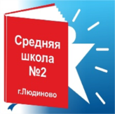
ПРИЕМ В 1 КЛАСС
С 1 апреля 2023 года
начинается прием документов
в 1класс
ГРАФИК ПРИЕМА ДОКУМЕНТОВ
- Понедельник – Пятница
09.00-12.30 и 15.00-17.00
- Суббота
09.00-12.00
ПАКЕТ ОБЯЗАТЕЛЬНЫХ ДОКУМЕТОВ
- документ, удостоверяющего личность родителя (законного представителя) ребенка) (оригинал, копия)
- свидетельство о рождении ребенка (оригинал, копия)
- справка о месте регистрации (проживания) ребенка
- фото ребенка 3Х4 (1 шт.) (льготные категории-2)
Рекомендуемые дополнительные документы
-медицинский полис (копия)
- СНИЛС
-справка о социальных льготах

